Documento de arquitectura de software
CastleWalk Tickets | F3-03 | Versión 1.0 | 17 de octubre de 2026
Estado: Para revisión y aprobación. Responsable de revisión: Liderazgo técnico y operación.
CastleWalk Tickets utiliza una interfaz web y una API modular con persistencia relacional. Este SAD describe componentes y fronteras observados para orientar mantenimiento y validación; las condiciones de producción se identifican como decisiones pendientes. No se presenta una arquitectura de microservicios.
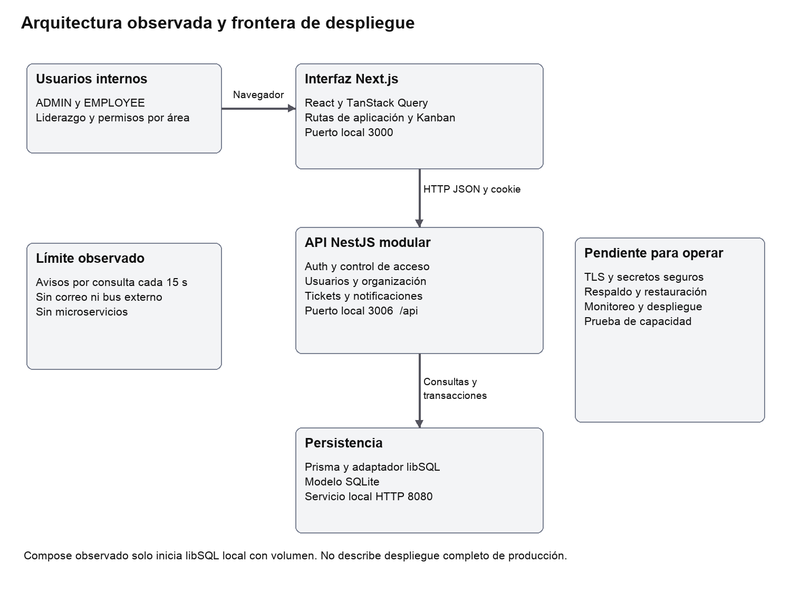
Figura 1. Vista de componentes con puertos de desarrollo. Los bloques de operación pendiente son propuestas NFR y no infraestructura desplegada.

Componentes responsabilidades y flujos

Interfaz web
Next.js sirve las rutas de acceso y aplicación; React compone formularios y vistas. TanStack Query administra consultas y actualizaciones; el tablero Kanban usa actualización optimista y revierte al recibir error. La interfaz no es autoridad de autorización: cada operación debe validarse en API. La selección de asignados muestra usuarios que pueden no pertenecer al área; FR-15 plantea una mejora, no una garantía actual.

API y seguridad de dominio
NestJS agrupa autenticación, usuarios, organización, tickets y notificaciones. El guard global verifica sesión y usuario activo. AccessService concentra relaciones y permisos. Un líder se reconoce mediante Area.leadUserId; no se heredan permisos del área padre. Contraseñas se almacenan como hash Argon2; JWT y cookie HttpOnly sostienen la sesión. La cookie observada usa SameSite Lax, duración de siete días y secure false; existe valor alternativo de secreto para desarrollo. NFR-01 exige decisiones y controles antes de producción.

Flujo de creación y consistencia
El usuario envía título, cuerpo, área y prioridad opcional. La API valida esquema y área; la asignación inicial exige permiso. Una transacción incrementa TicketCounter y crea Ticket con número único. Luego se registran eventos y notificaciones. Si un paso posterior falla, no se presume reversión de la creación; TC-24 debe caracterizar la respuesta y recuperación. No introducir promesa de entrega de avisos exactamente una vez sin diseño adicional.

Consulta eventos y avisos
Las consultas combinan visibilidad y filtros. La API devuelve las últimas 40 notificaciones; web consulta cada 15 segundos, sin WebSocket. Eventos documentan actor y tipo, pero no equivalen por sí solos a auditoría inmutable ni a registro de seguridad completo. La lista de tickets sin paginación puede crecer; medir antes de definir índices, paginación o cambio de almacenamiento.

Decisiones técnicas y operación
Decisión o restricción | Razón y efecto | Estado
Web y API separadas | Permite separar presentación y reglas; requiere coordinar contratos y configuración. | Observada
Modelo SQLite y libSQL | Persistencia accesible mediante Prisma y adaptador; capacidad no medida. | Observada
Contador transaccional | Protege numeración con restricción unique; prueba concurrente pendiente. | Observada
Consulta periódica de avisos | Menor complejidad que entrega en tiempo real; demora esperada de consulta. | Observada
Migraciones versionadas | setup detecta User existente y omite inicialización; no sustituye historial de migraciones. | Pendiente evaluar
TLS secretos y sesión | Eliminar configuración insegura de desarrollo en entorno objetivo. | Propuesta NFR-01
Respaldo y monitoreo | Probar recuperación y definir alertas, retención y responsables. | Propuesta NFR-05 y NFR-08

Contrato de integración y errores
API HTTP JSON con prefijo /api. Agrupa recursos de autenticación, usuarios, organización, tickets y notificaciones; consultar controladores antes de automatizar consumidores. La sesión viaja en cookie y las mutaciones deben comprobar permiso y validación. Documentar por operación payload, respuesta, error de validación, falta de sesión, acceso denegado y recurso ausente. No asumir códigos exactos ni estabilidad contractual sin capturarlos en el entorno de prueba.

Despliegue y recuperación pendientes
La composición observada inicia solo libSQL local con volumen y etiqueta latest. Fijar versión o imagen verificable, estrategia de actualización, migración y reversión; elegir alojamiento de web y API; configurar dominios, TLS, secretos, orígenes permitidos y registros seguros. No se observó CI ni Dockerfiles de toda la aplicación. No se ha ejecutado carga ni restauración. El responsable de operación debe aceptar NFR y SLA mediante evidencia, no por este diagrama.

Referencias del proyecto
apps/api/src/auth/access.service.ts; apps/api/src/auth/auth.service.ts; apps/api/src/tickets/tickets.service.ts; apps/api/prisma/setup.ts; apps/web/components/TicketKanban.tsx; docker-compose.yml.
O identifica comportamiento observado en código al 17 de octubre de 2026. P identifica propuesta sujeta a aprobación. Los procedimientos descritos no equivalen a pruebas ejecutadas.

